木笛声声传心灵，目标叙写操作强

——双流区名师夏加强工作室与棠湖小学教育集团胡春蓉研学会联合教研活动

夏加强工作室第三组学员 张依纯

2022年11月24日星期四，双流区名师夏加强工作室学员们和双流区棠湖小学教育集团胡春蓉研学会的部分学员们来到了温馨舒适的双流区黄水小学送教现场。本次学习活动在夏加强导师的安排下内容丰富、形式多样，感谢黄水小学的唐老师和棠湖小学的罗老师为全体学员们带来精心打磨的两堂教唱课例，还有两堂干货满满的专题讲座，接下来我将今天学习的专题讲座内容进行总结报告。

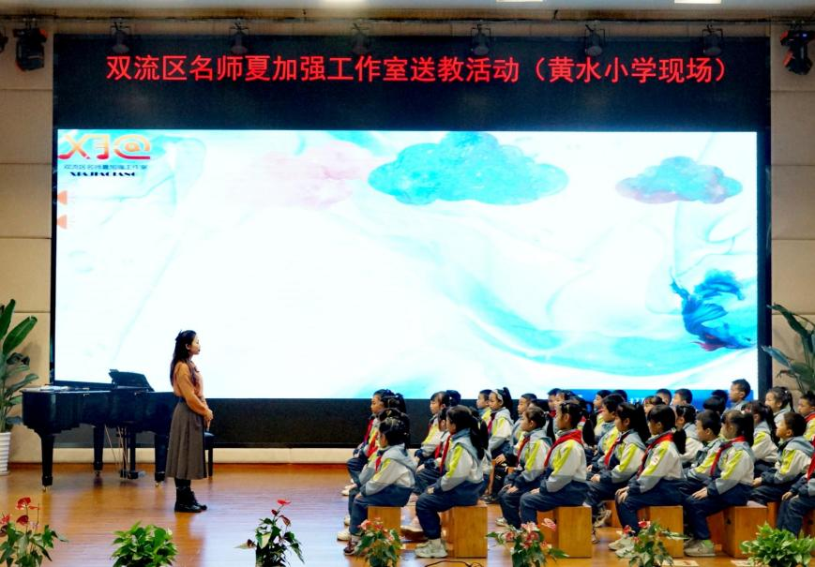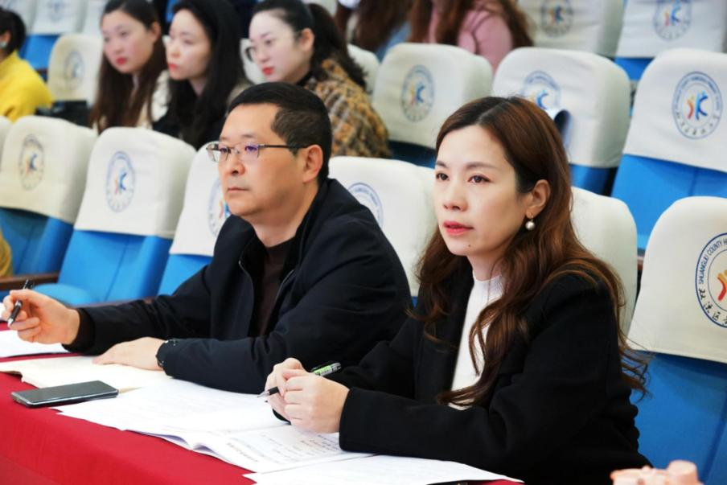

1. 木笛声声传心灵：

第一堂干货讲座来自棠湖小学邵桢老师带来的“德熠生辉，启‘笛’智慧”，邵老师将讲座内容分为了四大板块，非常详尽的为学员们分享了从小学木笛乐团成立的意义到如何组建一支乐团。从教材的选择，比赛作品的选择到如何在梯队补充建设找队员的方法，邵老师都毫无保留的与大家分享经验。她提出了1、一个好的乐团必须有前期优质招生的基础；2；在梯队建设中注意选曲的难易程度，根据学生学情进行变更；3、把握训练时间，4、按乐团工作匹配合适的专业老师；5、根据学生身体差异，帮助学生选择合适的乐器；6、在合奏训练中一定要控制住音准；7、指挥看似轻松，实则很重要，是乐团灵魂；8、在吹奏乐曲过程中竖立学生的音乐性；9、乐团设立严格的规章制度。最后在邵老师的指挥下，全体学员们拿出竖笛，共同吹奏了优美动听的歌曲《萱草花》，学员老师们十分投入，也感到了音乐带来的幸福洋溢，在了老师整齐优美的吹奏中结束了本次讲座。

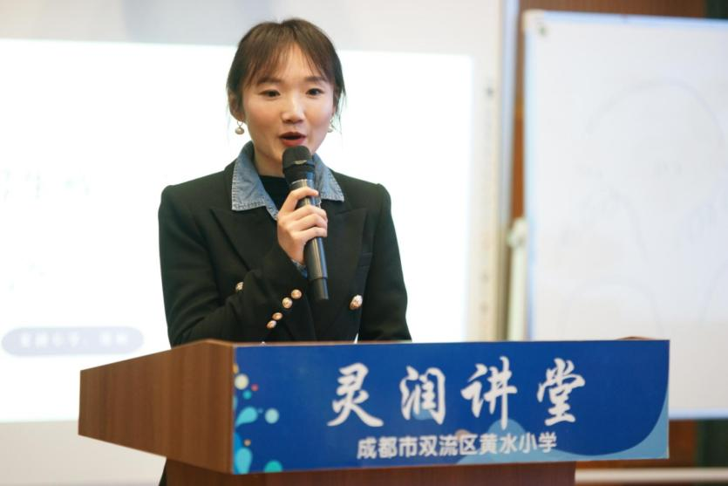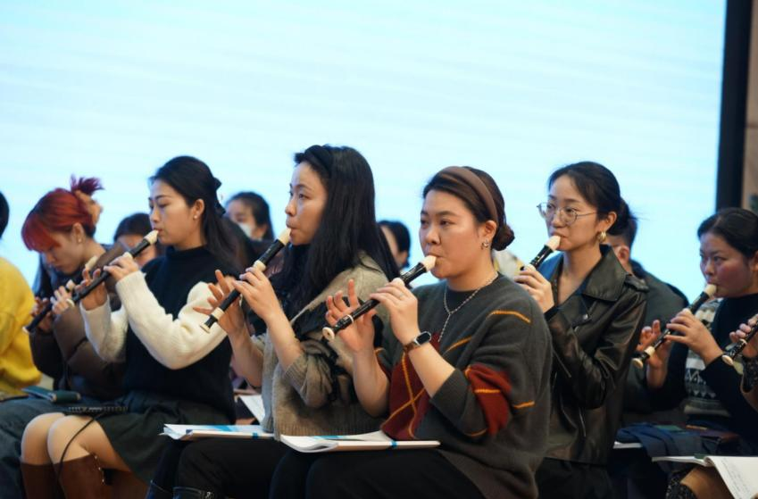

1. 目标叙写操作强：

紧接着导师夏加强带来了讲座《为课堂教学的有效达成建立灯塔》，针对学员们在2022新课标下的“音乐教学目标的叙写”展开了分析和指导。

通过今天的学习，我明白了平时教学中目标叙写还存在一些问题，在以后的叙写中应该思考以生为本，教学主体是学生。在叙写中可以使用乐于···喜欢···了解···懂得···学会···掌握···模仿····体验····尝试···等词语来设定目标。

师父通过多个案例分析让我们终于清楚了教学目标的分类，分为1、课程目标（总目标）；2、学段目标（四个学段）3、学期目标（课程纲要）；4、单元目标（大单元教学设计）；5、课时目标（每节课的具体目标）五大类。

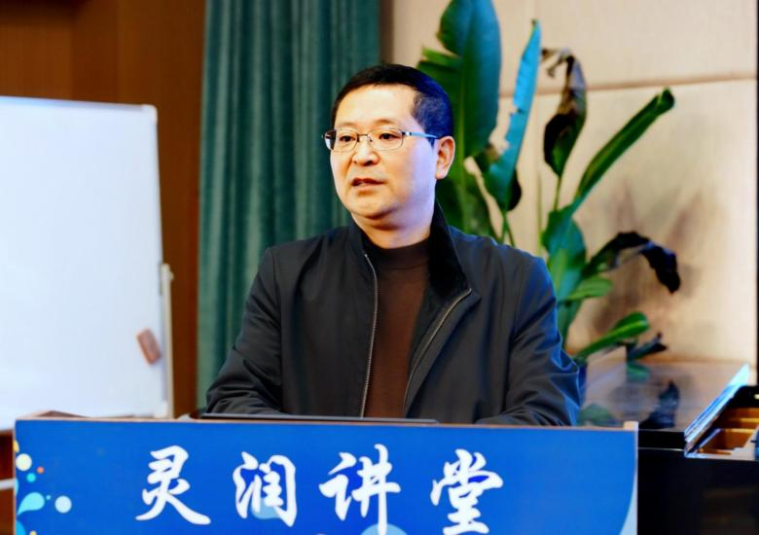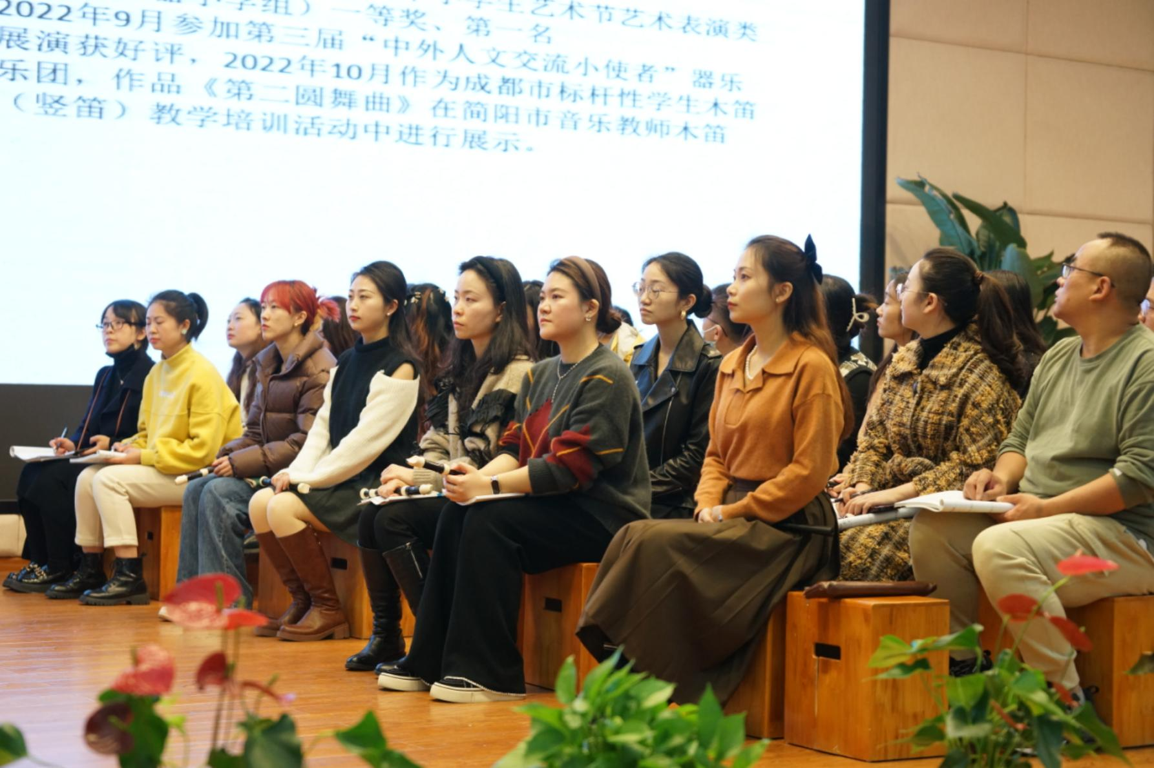

最后师父提出解读课标要会寻找关键词，找到目标叙写的四要素：1、行为条件；2、行为主体；3、行为动词；4行为标准等。师父在讲座中充分举例让我们能够理解，并通过案例修改《春天举行音乐会》教学目标，对大家进行了分组检测。在大家热闹的讨论中得知学员们都能够清楚辨别目标叙写中的主体行为，辨别案例目标的可操作性检验，辨别行为条件的可行性等，并带着大家一起讨论修改了案例《春天举行音乐会》的教学目标。我们讨论出：1、在聆听歌唱《春天举行音乐会》的过程中，能通过歌曲的节奏初步感知歌曲欢快的情绪，找出最热闹的那句旋律；2、用身体动作模仿音乐里的形象，简单了解歌曲创作背景；3、将音乐会中出现的音乐形象与春天的景象对应上，分小组进行随乐表演唱。

本期送教活动扎实丰富，让我们收获满满。可爱的师父总是耐心督促，一步步的带领我们走进课堂，一拳拳拆解我们在课堂中所遇到的难题，再一次次给我们机会进行学习和检测，让我们在每一次学习中能够收获，充满回忆。